Zadanie 2:

Kawałek sera camembert ma podstawę kołową:
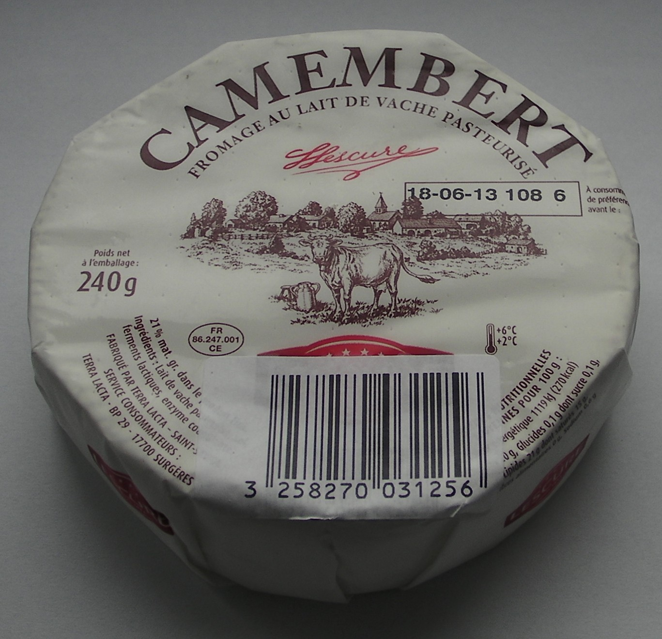
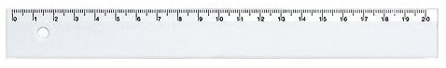
W celu wyznaczania objętości zmierzono jego średnice D i wysokość H linijką.
Odczytane wartości są następujące: D = 100 mm
H = 30 mm

Masa sera wynosi m = 240 g. Na opakowaniu umieszczono znak "e". Znak ten informuje, że objętość lub masa produktu jest wielkością średnią, co oznacza, że istnieje pewna niedokładność odmierzania ilości produktu.
Wielkości dopuszczalnych odchyleń są następujące:
Zakres wielkości (g lub ml) | Dopuszczalne odchylenie
Zakres wielkości (g lub ml) | % | g lub ml
5-50 | 9,0 | -
50-100 | - | 4,5
100-200 | 4,5 | -
200-300 | - | 9,0

Oblicz gęstość tego sera i podaj błąd bezwzględny i względny gęstości.

